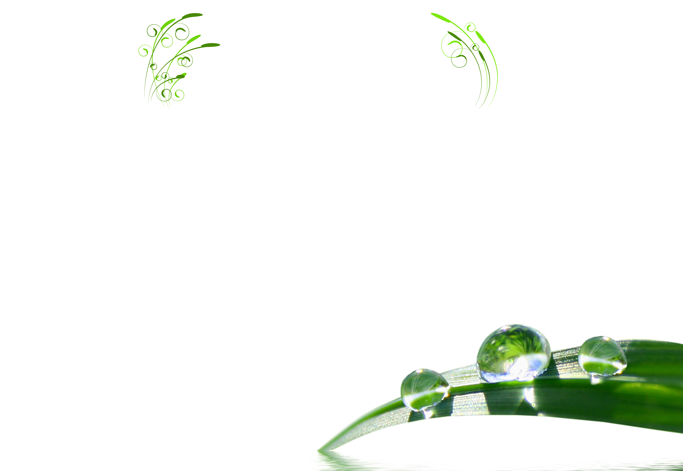
高 砂
○○ ○○ 様
御媒酌人
太 郎
新郎
花 子
新婦
○○ ○○ 様
御媒酌人
新郎同僚
○○○○様
新郎同僚
○○○○様
新郎同僚
○○○○様
新郎同僚
○○○○様

寿
新郎同僚
○○○○様
新郎同僚
○○○○様
新郎同僚
○○○○様
新郎同僚
○○○○様

新郎同僚
○○○○様
新郎同僚
○○○○様
新郎同僚
○○○○様
新郎同僚
○○○○様

寿
新郎同僚
○○○○様
新郎同僚
○○○○様
新郎同僚
○○○○様
新郎同僚
○○○○様

株式会社○○○○
代表取締役社長
○○○○様
株式会社○○○○
代表取締役社長
○○○○様
株式会社○○○○
代表取締役社長
○○○○様
株式会社○○○○
代表取締役社長
○○○○様

寿
株式会社○○○○
代表取締役社長
○○○○様
株式会社○○○○
代表取締役社長
○○○○様
株式会社○○○○
代表取締役社長
○○○○様
株式会社○○○○
代表取締役社長
○○○○様
株式会社○○○○
代表取締役社長
○○○○様
株式会社○○○○
代表取締役社長
○○○○様
株式会社○○○○
代表取締役社長
○○○○様
株式会社○○○○
代表取締役社長
○○○○様

寿
株式会社○○○○
代表取締役社長
○○○○様
株式会社○○○○
代表取締役社長
○○○○様
株式会社○○○○
代表取締役社長
○○○○様
株式会社○○○○
代表取締役社長
○○○○様

○○ホテル
2014年○月○日
鈴 木 家
加 藤 家

